**МИНИСТЕРСТВО ЦИФРОВОГО РАЗВИТИЯ, СВЯЗИ И МАССОВЫХ**

**КОММУНИКАЦИЙ РОССИЙСКОЙ ФЕДЕРАЦИИ**

**Федеральное государственное бюджетное образовательное учреждение**

**высшего образования**

**«Поволжский государственный университет телекоммуникаций и информатики»**

**КОЛЛЕДЖ СВЯЗИ**

Практическое занятие № 3

по дисциплине «Управление качеством»

студента группы 3ПКС-33

**Работу выполнил:**

Дохоян Лева

**Преподаватель:**

Сорокина Н.Л.

**Самара, 2022**

**1 Наименование:** Процессный подход в СМК

**2 Цель занятия:**

2.1 Овладение знаниями и умениями, необходимыми для освоения ПК 3.5. 2.2.

Получить навыки построения модели процессного подхода в соответствии с ГОСТ Р ИСО 9001-2015

2.3 Закрепить знания студентов, полученные во время теоретического

обучения.

3 Подготовка к занятию:

3.1 Повторите тему «Процессный подход в СМК»

3.2 Ответьте на вопросы:

3.2.1 Что такое процесс?

3.2.2 Каким образом могут быть связаны процессы одной организации между

собой?

3.2.3 Что является входами и выходами процессов? Приведите не менее трех

примеров, отличных от примеров, приведенных в приложении к

практическому занятию

3.2.4 Перечислите основные этапы петли качества

**3 Подготовка к занятию:**

3.1 Повторите тему «Процессный подход в СМК»

3.2 Ответьте на вопросы:

3.2.1 Что такое процесс?

3.2.2 Каким образом могут быть связаны процессы одной организации между

собой?

3.2.3 Что является входами и выходами процессов? Приведите не менее трех

примеров, отличных от примеров, приведенных в приложении к практическому занятию.

3.2.4 Перечислите основные этапы петли качества**.**

**Задания:**

**№ 6.3.**

|  |  |  |  |  |
| --- | --- | --- | --- | --- |
| Источника  входов | Входы | Деятельность | Выходы | Получатели выходов |
| Работники, поставщики | Информация, продукты в неготовом виде | Производство продуктов быстрого питания | Готовая продукция | Потребители |

**№ 6.4.**

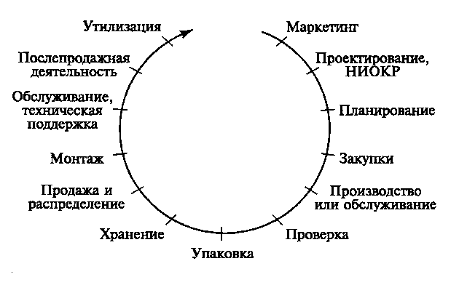

**Контрольные вопросы:**

9.1.Процессный подход – это концепция, в соответствии с которой деятельность организации рассматривается как набор процессов.

9.2.Руководство по качеству.

9.3.Преимущество процессного подхода состоит в непрерывном управлении как на стыке отдельных процессов, так и при их комбинации и взаимодействии.